經濟部暨所屬機關因公出國人員報告書
（出國類別：洽公）

赴轉投資越南台海石油公司洽公報告書

出 國 人： | 服務機關：台灣中油公司  探採事業部  職務：副 主 任  姓名：許 英 福
出國地點： | 越南：河內、河西、海防
出國期間： | 96年10月23日至10月26日
報告日期： | 96年11月30日

摘 要
奉總經理指示，赴台灣中油公司轉投資公司-越南台海石油公司，查勘該公司有關LPG灌卸設備安全措施，並提供相關資訊及建議，以協助該公司改善設備及其安全措施。
在台海石油公司陳總經理陪同下，分別至該公司河內營業所、河西營業所及海防區公司本部。至每一單位後先與該單位相關主管會談，以便瞭解該單位營運狀況、設備設置與安全防護措施。經現場查勘後隨即研討溝通並提建議事項以供參考。主要建議事項如下：
- 管線支撐為可調整型鋼製支撐在檢查保養上較容易，若營運中動火增設管靴，在施工上具有高危險性(越南施工安全要求不高)，該公司經全面檢查僅發現3處輕微生鏽其餘均完好，故建議以落實定期自動檢查與保養並紀錄留存備查為主，依檢查狀況再以增設管卡或方型鐵條墊高(防積水腐蝕)改善。
- 鋼瓶殘留氣以回收再利用為主，若必須排放建議於適當位置以直徑半吋鍍鋅鋼管接至屋頂上緩慢排放。
- LPG洩漏偵測器之警報聲音應讓警衛或操作人員可聽見，故障之LPG洩漏偵測器請找廠商協助檢修，未修復前可以手提式偵測器定期檢測代替，手提式偵測器可定期送回台灣中油公司所屬單位請求協助校正與維修。
行前先與台海公司陳總經理聯繫，陳總經理希望台灣中油公司在工安設施與資訊能給予協助，應「該公司」需求而提供設備操作、維修、改善及宣導等相關參考資料如下：
- 液化石油氣輸儲作業安全手冊1冊(台灣中油公司96年版) 。
- 2007年版台灣工安及儀器廠商名錄1冊。
- LPG灌卸安全設施資料-管線拉斷自動關閉開關、接地開關及設備安全距離等相關資料1批。
- 電氣防爆法規(API-RP500、CNS)及施工相關資料1批。
- LPG輸儲設備作業與檢修之SOP及其相關紀錄表1批。
- 美國CSB、Discovery -- 等相關災害事故案例資料1批。

目 次

- 出國目的 4
- 出國過程 4
- 出國心得 7
- 建議事項 8
- 附 錄 9
  - 出國目的
台灣中油公司總經理於越南台海石油公司訪查時，覺得台海石油公司LPG灌卸設備及安全設施與台灣各單位相比較，尚有改善空間。因此指示派員前往協助瞭解現況並提供台灣中油公司之做法，以增進台海公司LPG灌卸設備及作業之安全。
本次出國目的為瞭解台海石油公司LPG灌卸設備現況有無缺失，如LPG灌卸安全設施、LPG管線支撐、LPG洩漏偵測設施、安全距離及電氣防爆設施等。針對缺失與台海石油公司相關人員溝通研討後提出改善參考建議，同時提供台灣中油公司有關LPG輸儲安全規定之做法及國內外相關資料，以便台海石油公司實施改善與教育訓練之參考，確保台海石油公司LPG輸儲與灌卸設備之操作安全。

二、出國過程
出國期間對台海石油公司在越南的三個營運部門：河內營業所、河西營業所及海防區公司本部，分別進行訪談、查勘與研討，其詳細過程如下：
- 河內營業所
在會議室請該所業務經理及生產經理介紹設備、安全措施及業務概況，透過秘書翻譯及陳總經理的補充說明得知：
  - 設備作業前檢點及每週、每月定期自動檢查均依規定實施並陳經理核定。
  - 越南政府當地消防工安均定期或不定期到營業所安全檢查，每季有各部門之聯合安全檢查。
  - 全體員工及下包商每年均須接受越南政府當地消防部門之消防訓練及緊急事故演練。
  - 有一套8個偵測點的LPG洩漏偵測器，5個偵測點會動作3個偵測點不會動作，因當地無法取得校正標準氣體，僅以鋼瓶殘存氣對偵測頭排氣檢測是否會動作。
  - 營業所內全面禁止吸煙，指定吸煙場所為場區外道路對面樹蔭下，管制情況良好。
現場查勘及研討摘要如下：
- 桶裝車及槽車之進出場區動線與停放位置均妥為規劃並劃標示線(如附圖1)。
- LPG儲槽防溢堤內存滿冷卻用水(如附圖2)，容易使設備因潮濕生鏽又失去防溢堤設置之主要功能。
- 鋼瓶殘存氣均以回收裝置(如附圖3)供辦公室及餐廳使用，此做法可節約能源又環保。
- 待用有殘存氣鋼瓶之存量太多且與冷氣機安全距離不足(如附圖4)，若有漏氣碰到冷氣機開關火花則有火災爆炸之危險。
- 灌卸泵浦馬達及其開關均為防爆型，但配管未裝設密封接頭不符合防爆施工標準(如附圖5)。
- LPG洩漏偵測器主機設置於緊急發電機房內，洩漏警報響聲作業人員不易聽到。
- LPG槽車卸貨處未備有輪檔，且無明顯可供槽車作接地之接地線或接地端子(如附圖6)。
- 河西營業所
在會議室請該所業務經理及生產領班介紹設備、安全措施及業務概況，透過秘書翻譯及陳總經理的補充說明得知：
  - 設備作業前檢點及每週、每月定期自動檢查均依規定實施並陳經理核定。
  - 越南政府當地消防工安均定期或不定期到營業所安全檢查，每季有各部門之聯合安全檢查。
  - 全體員工及下包商每年均須接受越南政府當地消防部門之消防訓練及緊急事故演練。
  - LPG洩漏偵測器有4個均會動作，因當地無法取得校正標準氣體，僅以鋼瓶殘存氣對偵測頭排氣檢測是否會動作。
  - 營業所站內全區禁止吸煙，欲吸煙者須到大門外道路旁吸煙。
  - 測試生產領班對手提式偵測器使用操作情形-不很熟練，隨即給予機會教育訓練。
現場查勘及研討摘要如下：
  - 桶裝車及槽車之進出場區動線與停放位置雖有規劃但未劃有明顯標示線(如附圖7)。
  - 待修LPG鋼瓶之殘存氣先以較大容量鋼瓶做平衡回收，平衡回收後待修LPG鋼瓶仍有殘存氣則在檢修場內直接對空排放，檢修棚內電器設備均非防爆型設備(如附圖8)。
  - LPG洩漏偵測器以殘存氣測試會警報，但LPG洩漏警報器與火災警報器均裝設於消防泵浦房內，警報時警衛及灌裝操作人員不易聽到。
  - 管線以可調整高低之槽形鋼構為支撐，在檢查與維修保養上較為方便(如附圖9)。
  - LPG槽車卸貨管線僅設1只開關閥，無安裝脫離自動關閉器，以防管線拉脫時可自動關閉(如附圖10)。
  - LPG槽車卸貨處未備有輪檔，且無明顯可供槽車作接地用之接地線或接地端子(如附圖11)。
3.海防區公司本部
在會議室請該所業務經理、生產經理及領班介紹設備、安全措施及業務概況，透過秘書翻譯及陳總經理的補充說明得知：
- 設備作業前檢點及每週、每月定期自動檢查均依規定實施並陳經理核定。
- 越南政府當地消防工安均定期或不定期到營業所安全檢查，每季有各部門之聯合安全檢查。
- 全體員工及下包商每年均須接受越南政府當地消防部門之消防訓練及緊急事故演練。
- 指定大門警衛室後面及辦公室後面兩處為吸煙場所，管制情況良好。
- LPG洩漏偵測器有兩套，10個偵測點一套裝於儲槽區，7個偵測點一套裝於灌裝區，兩套均因使用年久(1995年設置)均無法正常運作，在當地找不到維修及校正廠商。
- 儲槽區一套10點火災偵測器近期才更新，自行測試動作狀況及校正並無困難。
- 越南當地政府對LPG灌卸及儲存場所，只要求設置火災偵測器，並無強制要求設置LPG洩漏偵測器。
現場查勘及研討摘要如下：
- 桶裝車及槽車之進出場區動線與停放位置有規劃並明確標示，通往儲槽區與LPG卸貨碼頭道路亦有特別管制。
- 等待灌裝之槽車其車頭規定一律向外整齊排放，管制情況良好。
- 進出大門警衛須負責安全檢查、進出數量核對及進廠司機之危害告知，管制情況良好。
- 待修LPG鋼瓶仍有殘存氣則在檢修棚內直接對空排放，未設通室外之排放管線，於室內排放擴散不易有積存危險。
- 移動型LPG儲槽及其灌裝設備均未實施接地，灌裝時產生之靜電不易消除，有積聚致產生靜電火花之危險(如附圖12)。
- 桶裝灌裝區緊急排放管線使用PVC管，排放時產生之靜電不易消除，有積聚致產生靜電火花之危險(如附圖13)。
- LPG船每次進港前航道及碼頭均須浚深以利船隻進出。
- LPG卸貨碼頭及場區之消防管線均未蓄壓。
- 儲槽區及灌裝區管線以可調整高低之槽型鋼構為支撐，在檢查與維修保養上較為方便(如附圖14)。

三、出國心得
在兩天行程要查勘河內營業所、河西營業所及海防區公司本部，因越南交通機車很多且駕駛人欠缺遵守交通法規之習慣，交通上顯得非常混亂，在往返河西及海防花費不少交通時間，以致兩天行程顯得很緊湊。
越南政府之工業安全與消防規定與台灣政府之規定有許多的差異，在台灣LPG輸儲及灌裝作業場所明訂為丙類危險工作場所，必須經丙類危險工作場所審查及檢查合格，依規定設置LPG洩漏偵測器是必備條件，在越南並無強制要求設置LPG洩漏偵測器。越南當地政府每月每季會派員前來安全檢查，台灣政府偶爾才來督導檢查，對安全衛生及消防設備訂有自動檢查辦法，檢查均由業主自行辦理。安全衛生教育訓練及緊急事故演練，在越南由越南當地政府主導辦理，各廠商配合實施並負擔費用，其做法與台灣也不一樣。
越南台海石油公司必須遵守越南當地政府對工安衛生及消防之規定與要求，越南當地政府對工安衛生及消防之要求是比台灣及歐美先進國家較為寬鬆。台海石油公司之安全設施雖然已達越南當地政府要求，若以台灣中油公司標準要求，仍有需要加強之處，但一個公司營運如果沒有好的盈餘，又在面臨同業競爭壓力之下，經營人要台海石油公司同意再投資改善安全設施似乎要做很大的努力。LPG輸儲及灌裝作業是危險性及事故嚴重性都高的作業，因此LPG輸儲及灌裝設備之安全設施，應逐步改善以達到歐美先進國家標準為目標。
在越南當地政府對工安衛生及消防之要求較為寬鬆，致安全設施之供應與服務廠商不能滿足高標需求，安全設施相關資訊取得也較為不易，為瞭解台海石油公司營運狀況與希望協助事項，在行前曾先與陳總經理聯繫，陳總經理希望台灣中油公司在工安設施與資訊能給予協助，因此提供LPG輸儲作業之設備操作、維修及宣導等相關參考資料，以利該公司之營運安全，提供參考資料如下：
    - 液化石油氣輸儲作業安全手冊1冊(台灣中油公司96年版) 。
    - 2007年版台灣工安及儀器廠商名錄1冊，以便找尋協助改善廠
商。
    - LPG灌卸安全設施資料-管線拉斷自動關閉開關、接地開關及設
備安全距離等相關資料1批，供設備改善參考。
    - 電氣防爆法規(API-RP500、CNS)及施工相關資料1批，供設備
改善及教育宣導參考(CD片)。
    - LPG輸儲設備作業與檢修之SOP及其相關紀錄表1批，供操作、
維修保養與自動檢查參考(CD片)。
    - 美國CSB、Discovery -- 等相關災害事故案例資料1批，供安
全教育宣導參考(CD、DVD片)。
- 建議事項
經由訪談瞭解營運狀況，現場查勘瞭解設備及安全措施設置情形，再與相關人員研討後，有下列參考建議事項：
- 管線支撐為可調整型鋼製支撐(如附圖9、14)在檢查保養上較容易，若營運中動火增設管靴，在施工上具有高危險性(越南施工安全要求不高)，該公司經全面檢查僅發現3處有輕微生鏽其餘均完好，故建議以落實定期自動檢查與保養並紀錄留存備查為主，依檢查狀況再以增設管卡或方型鐵條墊高(防積水腐蝕)改善。
- 各檢修棚及各灌裝場之鋼瓶殘留氣建議以回收再利用為主，並參照河西營業所之設置推廣至各單位。若必須排放建議於適當位置以直徑半吋鍍鋅鋼管接至屋頂上排放，排放速度不可太快，海防區灌裝場既設PVC排放管(如附圖13)建議改為鍍鋅鋼管，排放管線也要接地。
- LPG洩漏偵測器之警報聲音應讓警衛或操作人員可聽見，故障之LPG洩漏偵測器請找廠商(請參考廠商名錄)協助檢修，未修復前可以手提式偵測器定期檢測代替，手提式偵測器之檢修校正可請求台灣中油公司所屬單位協助，並定期送回校正與維修。
- 海防區移動型LPG儲槽及其灌裝設備均未實施接地，灌裝產生之靜電不易消除，有積聚致產生靜電火花之危險(如附圖12)，建議由儲槽區既設接地系統引接並增設接地設施。
- 河內及河西營業所LPG槽車卸貨處未備有輪檔，且無明顯可供槽車作接地之接地線或接地端子(如附圖6、11)，建議請參考提供資料增設接地設施及輪檔。
- 河內營業所LPG儲槽防溢堤內存滿冷卻用水(如附圖2)，容易使設備因潮濕生鏽又失去防溢堤功能，建議降低水位至最低冷卻循環用水量之液面高度。
- 河內營業所辦公室待用之有殘存氣鋼瓶其存量太多，且與冷氣機安全距離不足(如附圖4)，若有漏氣碰到冷氣機開關火花則有火災爆炸之危險，建議待用有殘存氣鋼瓶要遠離冷氣機開關存放，應保持8公尺以上之安全距離。

- 附錄
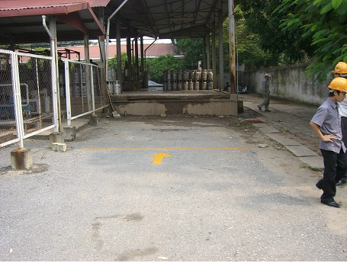
附圖 1：車輛動線及停放標示規劃良好
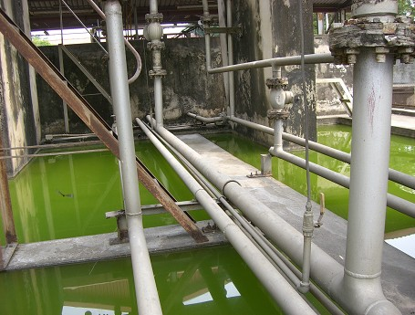
附圖2：防溢堤內存滿水及設備生鏽(請依建議6改善)
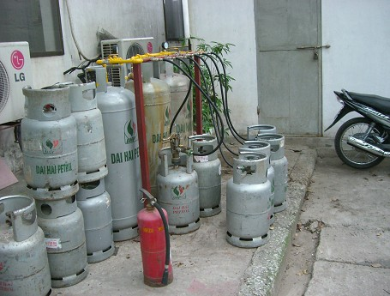
附圖3：鋼瓶殘氣回收再利用設備(建請推廣至各單位)
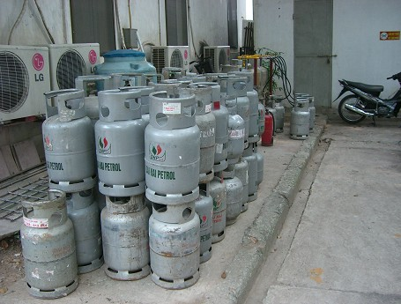
附圖4：殘存氣鋼瓶與冷氣機安全距離不足
(待用鋼瓶建請移開保持安全距離-8M)
附圖5：防爆馬達及開關配管缺密封接頭
(配管建請參考提供資料依規定增加密封接頭)
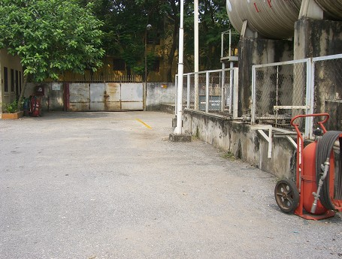
附圖6：槽車卸貨區未設接地設施及輪檔(請參考資料增設)
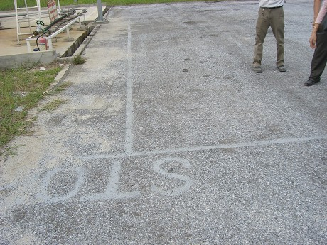
附圖7：車輛動線及停車位置未標示(建請規劃增設)
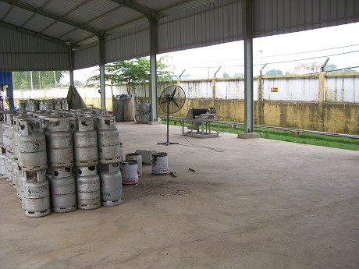
附圖8：檢修棚內電氣設備均非防爆型又在棚內排放殘氣
(建請參照建議2增設排放管)
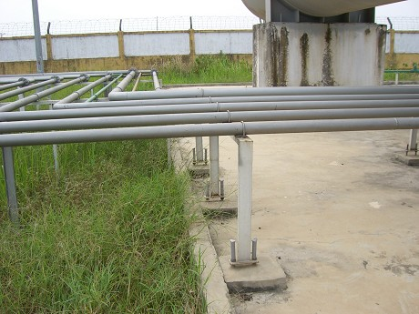
附圖9：可調整高低槽型鋼構支撐(檢查保養容易)
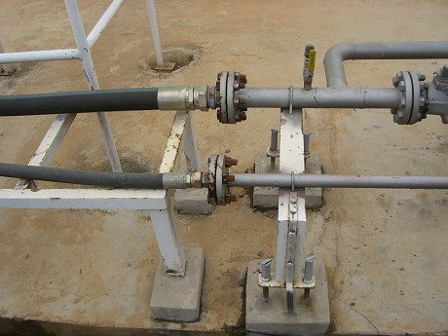
附圖10：槽車卸貨管線無脫離自動關閉器
(請參考提供資料考慮是否改善)
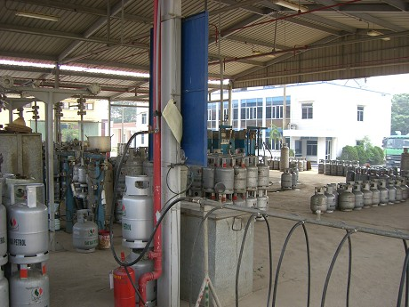
附圖11：槽車卸貨區未設置接地設施及輪檔
(建請參考提供資料增設)
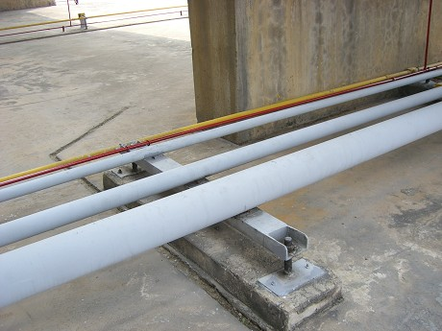
附圖12：移動型儲槽及灌裝設備均未接地
(建請參考建議4增設)
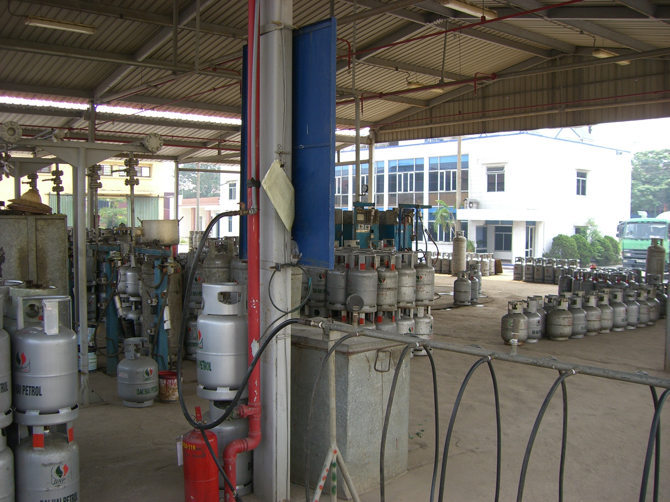
附圖13：緊急排放管線使用PVC管
(請依建議2改善)
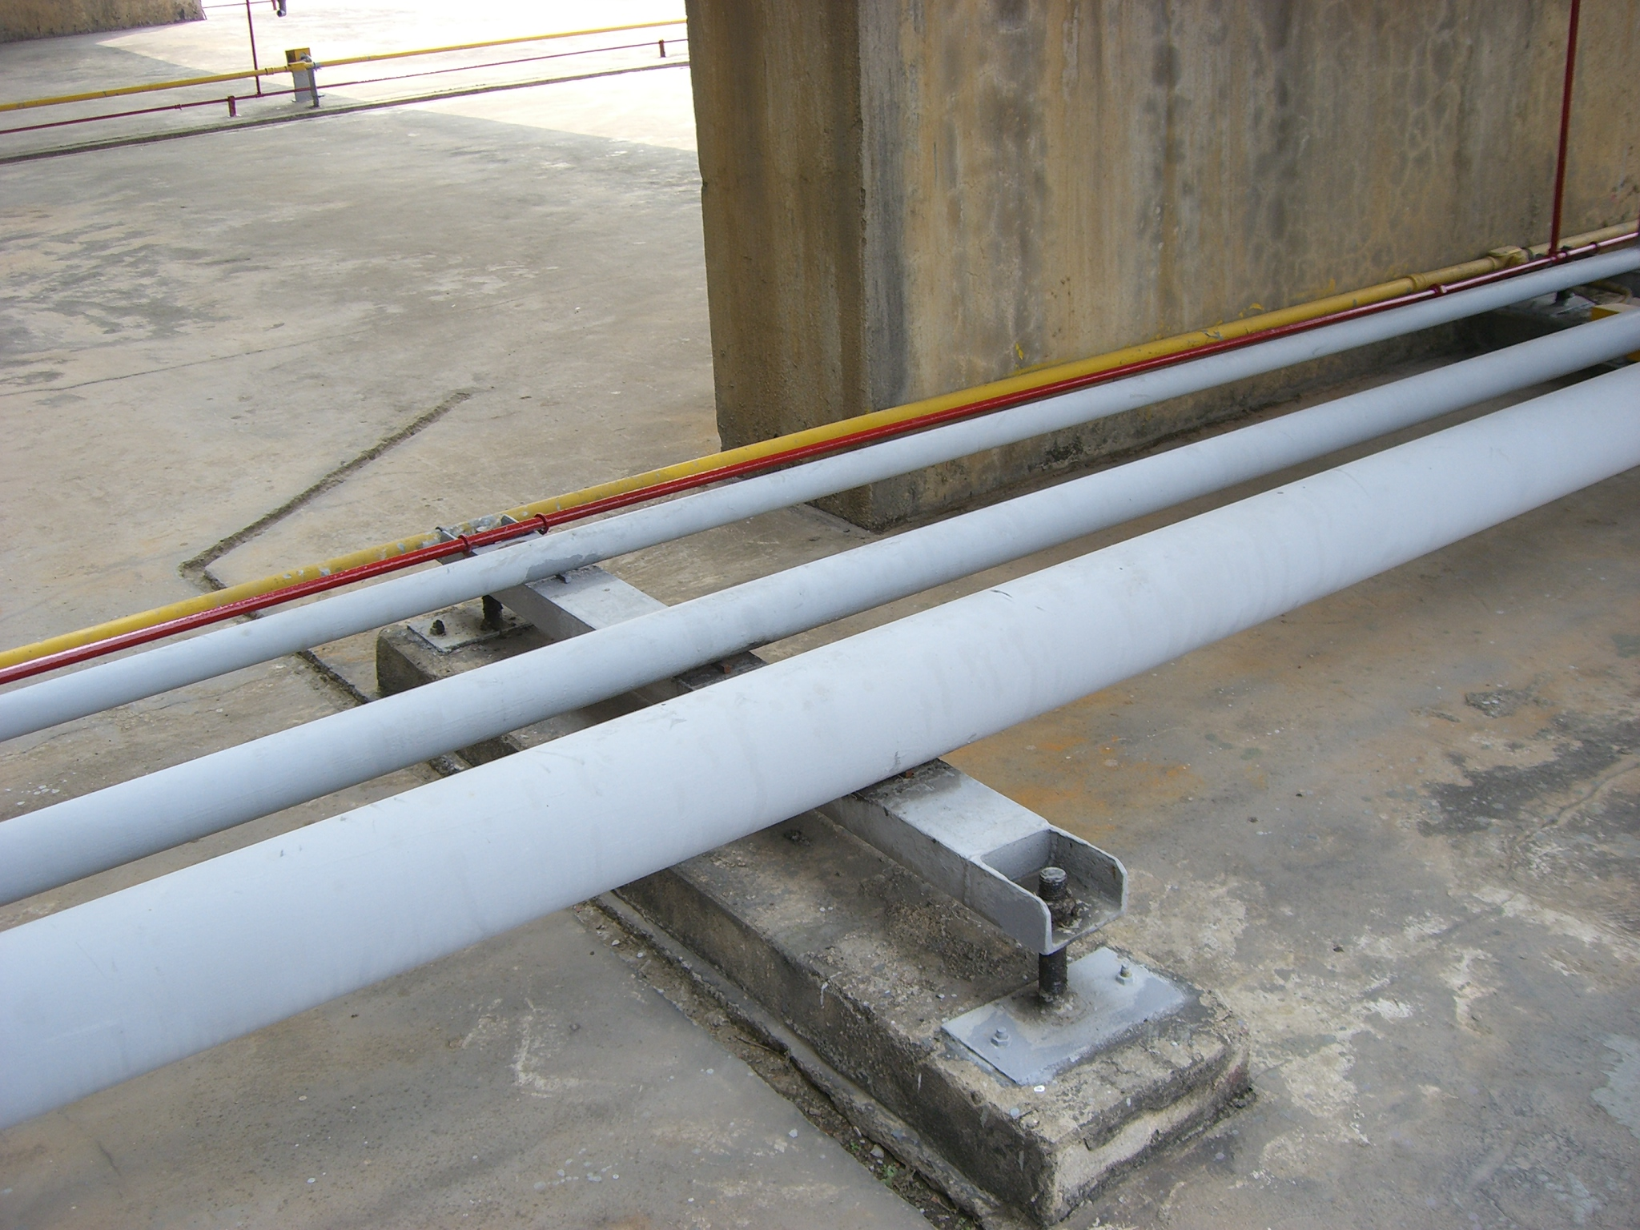
附圖14：可調整高低槽型鋼構支撐(檢查保養容易)

